Fiatalok a civilizált párbeszédért: 2026. április 17-én érkezik az It’s Always Debatable vitaverseny
Egy olyan időszakban, amikor a közéleti és társadalmi megszólalások hangneme sokszor feszültté, szélsőségessé vagy személyeskedővé válik, különösen felértékelődik minden olyan kezdeményezés, amely a kulturált véleménycserét, a másik fél meghallgatását és a kritikus gondolkodást erősíti. Az országgyűlési választás ráirányította a figyelmet arra, mennyire fontos a demokratikus részvétel, a véleménykülönbségek kezelése és a civilizált párbeszéd kultúrája.
Erre a gondolatra épül a Helen Doron Hungary It’s Always Debatable vitaversenye is, amely 10–18 éves fiatalok számára teremt lehetőséget arra, hogy biztonságos, inspiráló és fejlesztő közegben tanulják meg a vitázás művészetét. A kezdeményezés nem egyszerűen egy verseny: társadalmi felelősségvállalás is. A cél, hogy a gyerekek és fiatalok már most megtapasztalják, hogy a vita nem veszekedést jelent, hanem gondolkodást, figyelmet, érvelést, kíváncsiságot és egymás tiszteletét.
A programban összesen 150 gyermek vesz részt, közülük 24 versenyző jutott el a megmérettetésig. A résztvevők az ország több pontjáról érkeznek: Szegedről, Budapestről, Monorról, Dunaharasztiból, Miskolcról, Szekszárdról, Paksról, Érdről, Sopronból és Vácról. A versenyt két korosztályban rendezik meg: 14 év alatti és 14 év feletti kategóriában. Az eseményt az érdeklődők 2026. április 17-én egész nap élőben követhetik a Helen Doron Hungary Facebook-oldalán.
Az It’s Always Debatable különlegessége, hogy a versenyzők életkorához igazodva olyan témákban érvelnek majd, amelyek közvetlenül kapcsolódnak a saját környezetükhöz, mindennapjaikhoz és jövőjükhöz. Ez azért is fontos, mert a vitakultúra nem elvont készség: a fiataloknak a mindennapi életben, az iskolában, a közösségeikben, később pedig a munkahelyükön és állampolgárként is szükségük lesz arra, hogy világosan fogalmazzanak, kérdezzenek, mérlegeljenek, és tisztelettel reagáljanak más álláspontokra.
A szervezők szerint ma különösen nagy jelentősége van annak, hogy teret adjunk az egészséges kommunikációnak. Egy társadalom hosszú távú minőségét nemcsak az mutatja meg, hogy milyen döntések születnek benne, hanem az is, hogyan beszélnek egymással az emberek akkor, amikor nem értenek egyet. Ha a fiatal generáció olyan közegben nő fel, ahol a vitakultúra érték, ahol az érvek számítanak, ahol a másik fél meghallgatása erény, abból nemcsak nekik származik előnyük, hanem az egész közösségnek is.
Az It’s Always Debatable ezért túlmutat önmagán: egyszerre oktatási, közösségépítő és szemléletformáló kezdeményezés. A verseny azt üzeni, hogy a jövő egyik kulcskompetenciája a kulturált vita, a kritikus gondolkodás és a felelős megszólalás képessége. Miközben a világ egyre gyorsabban reagál, ítél és véleményez, különösen fontos, hogy legyenek olyan fiatalok, akik megtanulják: nem az a legerősebb, aki a leghangosabb, hanem az, aki képes gondolkodni, érvelni és párbeszédet teremteni.
Ebben a társadalmi hangulatban egy ilyen verseny megrendezése különösen izgalmas és időszerű. Az It’s Always Debatable nemcsak azt mutatja meg, mire képes 24 bátor versenyző, hanem azt is, milyen jövőt szeretnénk építeni a gyerekeinknek: olyat, amelyben a vitakultúra érték, a civilizált párbeszéd természetes, és a kritikus gondolkodás valódi előnyt jelent.
Sajtókapcsolat:
- Szilágyi Éva / marketing
- Gyerekangol Kft.
- +36 30 754 0575
- szilagyi.eva.hde@gmail.com
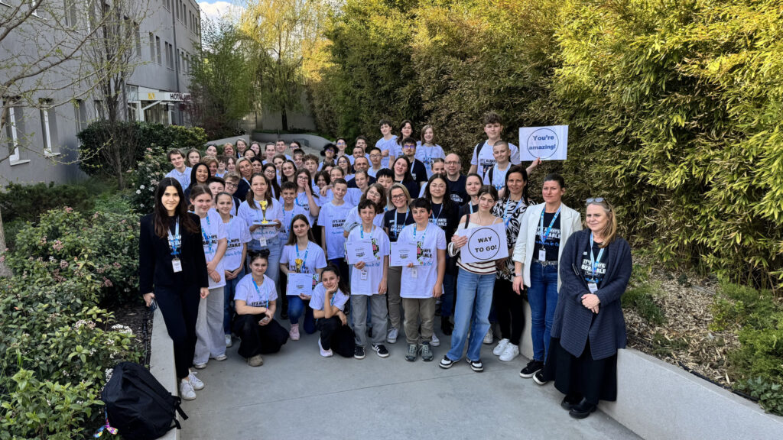 | © Gyerekangol Kft.
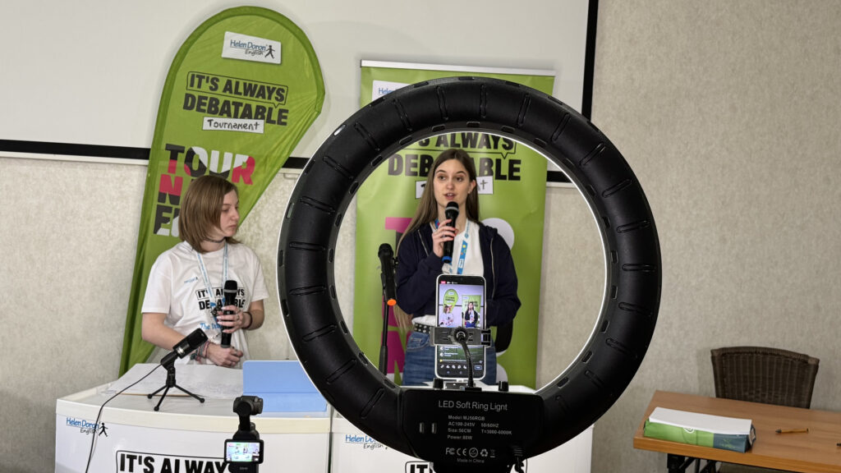 | © Gyerekangol Kft.
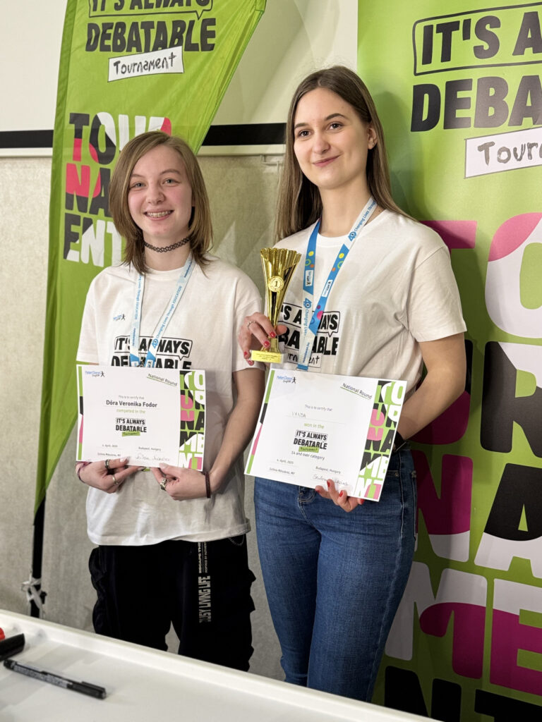 | © Gyerekangol Kft.
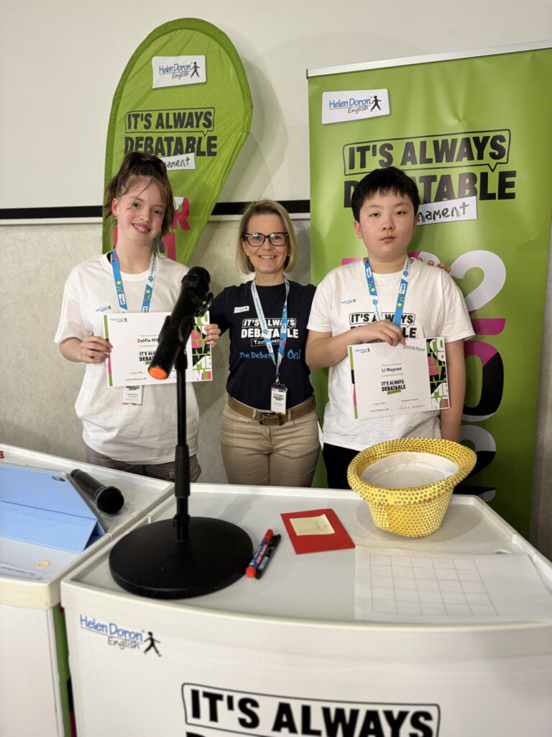 | © Gyerekangol Kft.
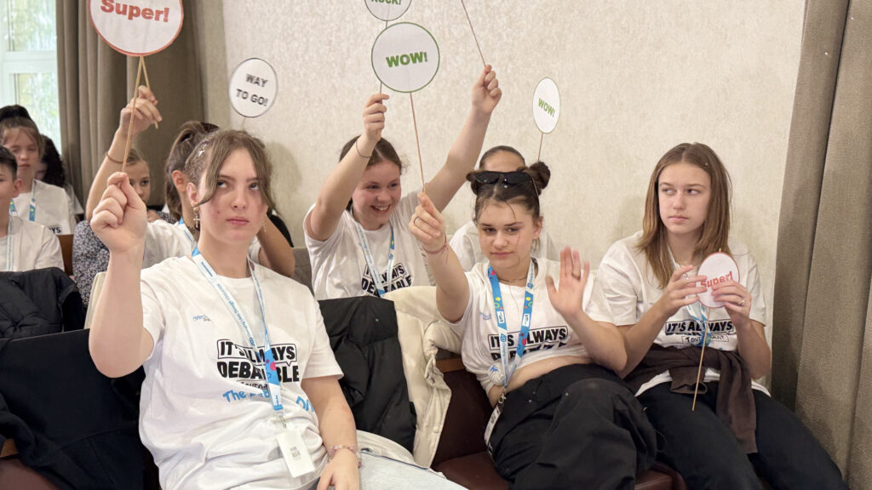 | © Gyerekangol Kft.
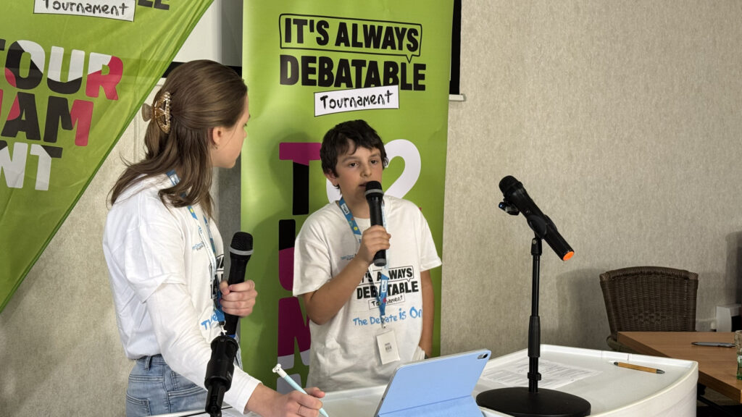 | © Gyerekangol Kft.
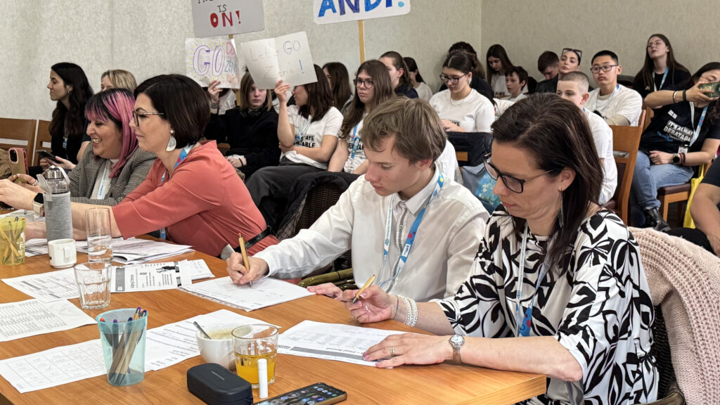 | © Gyerekangol Kft.
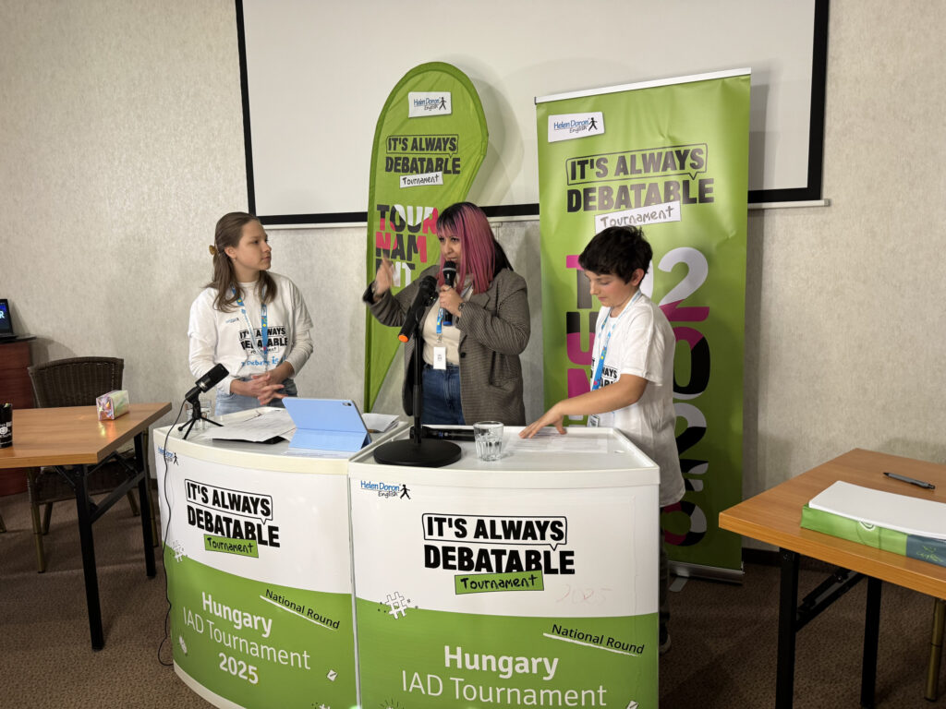 | © Gyerekangol Kft.
Eredeti tartalom: Gyerekangol Kft. Helen Doron English Magyarország
Továbbította: Helló Sajtó! Üzleti Sajtószolgálat
Ez a sajtóközlemény a következő linken érhető el:

